Атырау облысы әкімдігінің 2014 жылғы 13 ақпандағы № 43 "Атырау облысы бойынша мал шаруашылығы саласында" мемлекеттік көрсетілетін қызмет регламенттерін бекіту туралы" қаулысына өзгерістер мен толықтырулар енгiзу туралы
Күшін жойған
Атырау облысы әкімдігінің 2014 жылғы 29 тамыздағы № 252 қаулысы. Атырау облысының Әділет департаментінде 2014 жылғы 24 қыркүйекте № 2996 болып тіркелді. Күші жойылды - Атырау облысы әкімдігінің 2015 жылғы 13 қарашадағы № 339 қаулысымен
Ескерту. Күші жойылды - Атырау облысы әкімдігінің 13.11.2015 № 339 қаулысымен (жарияланған күнінен кейін күнтізбелік он күн өткен соң қолданысқа енгізіледі).
РҚАО ескертпесі.
Құжаттың мәтінінде түпнұсқаның пунктуациясы мен орфографиясы сақталған.
Қазақстан Республикасының 2013 жылғы 15 сәуірдегі "Мемлекеттік көрсетілетін қызметтер туралы" Заңының 16-бабының 3-тармағына, Қазақстан Республикасы Экономика және бюджеттік жоспарлау министрінің 2013 жылғы 14 тамыздағы № 249 "Мемлекеттік көрсетілетін қызметтердің стандарттары мен регламенттерін әзірлеу жөніндегі қағиданы бекіту туралы" бұйрығына сәйкес Атырау облысы әкімдігі ҚАУЛЫ ЕТЕДІ:
1. Атырау облысы әкiмдігінің 2014 жылғы 13 ақпандағы № 43 "Атырау облысы бойынша мал шаруашылығы саласында мемлекеттік көрсетілетін қызметтер регламенттерін бекіту туралы" қаулысына (Нормативтік құқықтық актілерді мемлекеттік тіркеу тізілімінде № 2886 тіркелген, 2014 жылғы 29 сәуірдегі "Атырау" газетінде жарияланған) келесі өзгерістер мен толықтырулар енгізілсін:
1) көрсетілген қаулымен бекітілген "Жеке қосалқы шаруашылықтың болуы туралы анықтама беру" мемлекеттік көрсетілетін қызмет регламентінде":
келесі мазмұндағы 10-тармақпен толықтырылсын:
"10. Жеке қосалқы шаруашылықтың болуы туралы анықтама беру" мемлекеттік көрсетілетін қызметтің бизнес-процестерінің анықтамалығы осы регламенттің 3-қосымшасында келтірілген.";
осы қаулының 1-қосымшасына сәйкес 3-қосымшамен толықтырылсын;
2) көрсетілген қаулымен бекітілген "Мал шаруашылығы өнімдерінің өнімділігі мен сапасын арттыруды субсидиялау" мемлекеттік көрсетілетін қызмет регламентінде":
7-тармақ келесі редакцияда жазылсын:
"7. Мемлекеттік қызмет көрсету бойынша рәсімнің (іс-қимылдың) реттілігінің сипаттамасы осы Регламенттің 1-қосымшасында келтірілген.";
келесі мазмұндағы 8-тармақпен толықтырылсын:
"8. "Мал шаруашылығы өнімдерінің өнімділігі мен сапасын арттыруды субсидиялау" мемлекеттік көрсетілетін қызметтің бизнес-процестерінің анықтамалығы осы Регламенттің 2-қосымшасында келтірілген.";
осы қаулының 2 және 3-қосымшаларына сәйкес 1 және 2-қосымшалармен толықтырылсын;
3) көрсетілген қаулымен бекітілген "Асыл тұқымды мал шаруашылығын дамытуды субсидиялау" мемлекеттік көрсетілетін қызмет регламентінде":
7-тармақ келесі редакцияда жазылсын:
"7. Мемлекеттік қызмет көрсету бойынша рәсімнің (іс-қимылдың) реттілігінің сипаттамасы осы Регламенттің 1-қосымшасында келтірілген.";
келесі мазмұндағы 8-тармақпен толықтырылсын:
"8. "Асыл тұқымды мал шаруашылығын дамытуды субсидиялау" мемлекеттік көрсетілетін қызметтің бизнес-процестерінің анықтамалығы осы Регламенттің 2-қосымшасында келтірілген.";
осы қаулының 4 және 5-қосымшаларына сәйкес 1 және 2-қосымшалармен толықтырылсын.
2. Осы қаулының орындалуын бақылау облыс әкімінің бірінші орынбасары Ғ.И. Дүйсембаевқа жүктелсін.
3. Осы қаулы әділет органдарында мемлекеттік тіркелген күннен бастап күшіне енеді және ол алғашқы ресми жарияланған күнінен кейін күнтізбелік он күн өткен соң қолданысқа енгізіледі
Облыс әкімі Б. Ізмұхамбетов
Атырау облысы әкімдігінің
2014 жылғы 29 тамыздағы № 252
қаулысына 1 қосымша
"Жеке қосалқы шаруашылықтың болуы
туралы анықтама беру" мемлекеттік
көрсетілетін қызмет регламентін
бекіту туралы" қаулысына 3 қосымша
Мемлекеттік қызмет көрсетудің бизнес-процестерінің анықтамалығы "Жеке қосалқы шаруашылықтың болуы туралы анықтама беру"
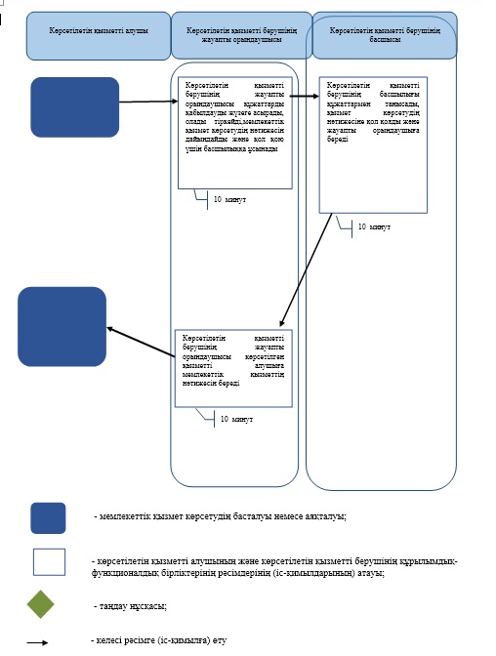
Атырау облысы әкімдігінің
2014 жылғы 29 тамыздағы № 252
қаулысына 2 қосымша
"Мал шаруашылығы өнімдерінің
өнімділігі мен сапасын арттыруды
субсидиялау" мемлекеттік көрсетілетін
қызмет регламентіне 1 қосымша
Мемлекеттік көрсетілетін қызмет көрсету процесінің құрамына кіретін әрбір рәсімінің (іс-қимылдың) мазмұны, оның орындау ұзақтығы
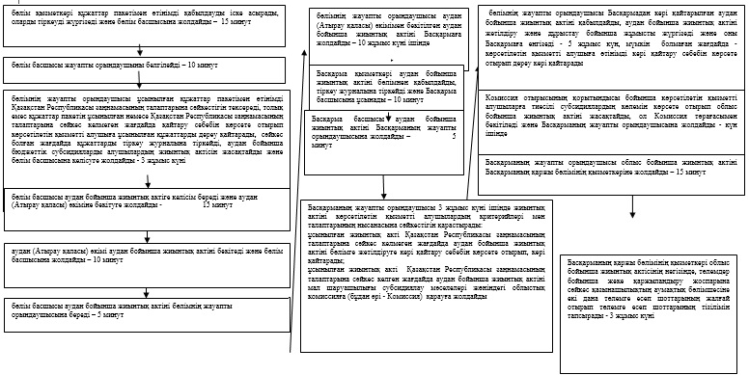
Атырау облысы әкімдігінің
2014 жылғы 29 тамыздағы № 252
қаулысына 3 қосымша
"Мал шаруашылығы өнімдерінің
өнімділігі мен сапасын арттыруды
субсидиялау" мемлекеттік көрсетілетін
қызмет регламентіне 2 қосымша
"Мал шаруашылығы өнімдерінің өнімділігі мен сапасын арттыруды субсидиялау" мемлекеттік көрсетілетін қызмет көрсетудің бизнес-процестерінің анықтамалығы
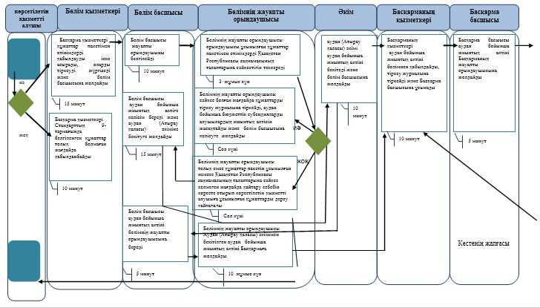
кестенің жалғасы
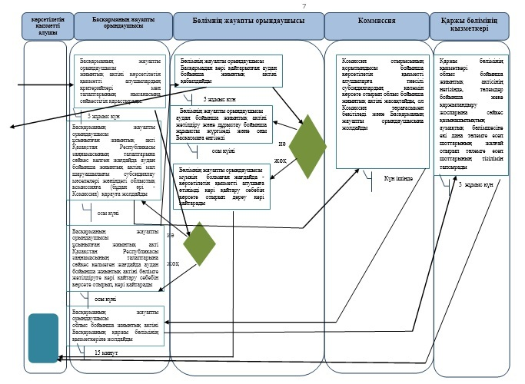
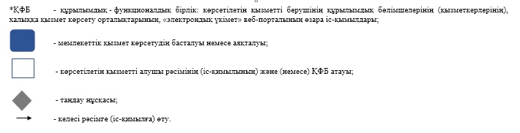
Атырау облысы әкімдігінің
2014 жылғы 29 тамыздағы № 252
қаулысына 4 қосымша
"Асыл тұқымды мал шаруашылығын
дамытуды субсидиялау" мемлекеттік
көрсетілетін қызмет регламентіне
1 қосымша
Мемлекеттік көрсетілетін қызмет көрсету процесінің құрамына кіретін әрбір рәсімінің (іс-қимылдың) мазмұны, оның орындау ұзақтығы
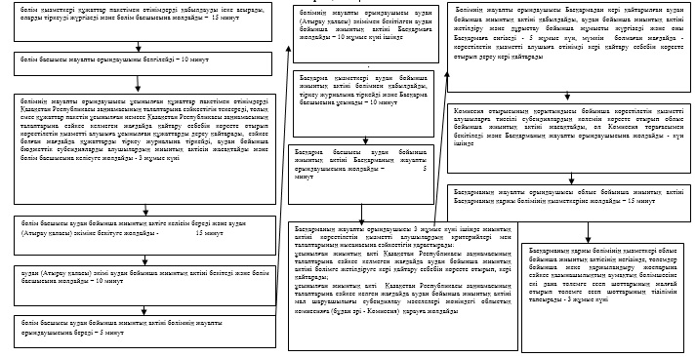
Атырау облысы әкімдігінің
2014 жылғы 29 тамыздағы № 252
қаулысына 5 қосымша
"Асыл тұқымды мал шаруашылығы
дамытуды субсидиялау" мемлекеттік
көрсетілетін қызмет регламентіне
2 қосымша
"Асыл тұқымды мал шаруашылығы дамытуды субсидиялау" мемлекеттік көрсетілетін қызмет көрсетудің бизнес-процестерінің анықтамалығы
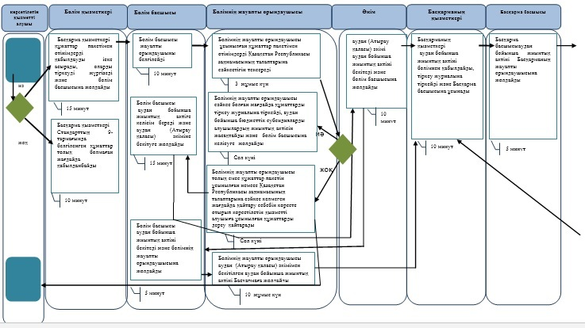
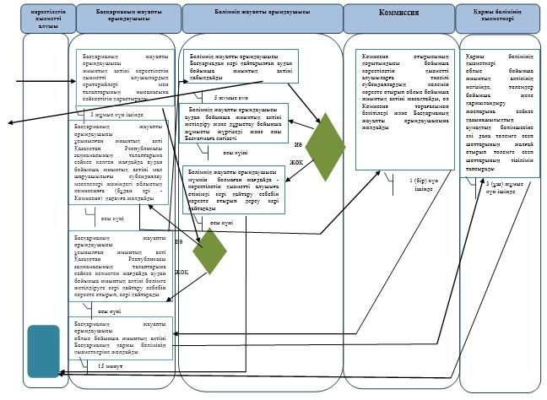
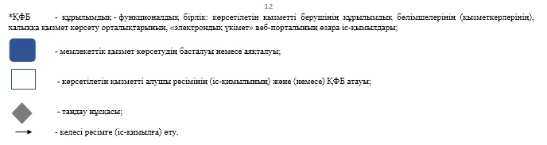

© 2012. Қазақстан Республикасы Әділет министрлігінің «Қазақстан Республикасының Заңнама және құқықтық ақпарат институты» ШЖҚ РМК

